蒲公英设备连接教程

1. 准备
2. 仪器通讯

先将仪器和工控机或者笔记本通讯上，确保仪器能正常通讯，用USB转串口线，或工控机本地com口先和仪器通讯，无论串口助手或我们的监测软件，先用一种和仪器通讯，保证仪器通讯板、波特率、校验位、停止位、从机地址是正常的

1. 软件下载

蒲公英设备搜索软件、串口调试助手、网络调试助手

在软件组网站→下载中心→软件工具 里面

软件组外网网址：<http://202.104.26.238:8688/>

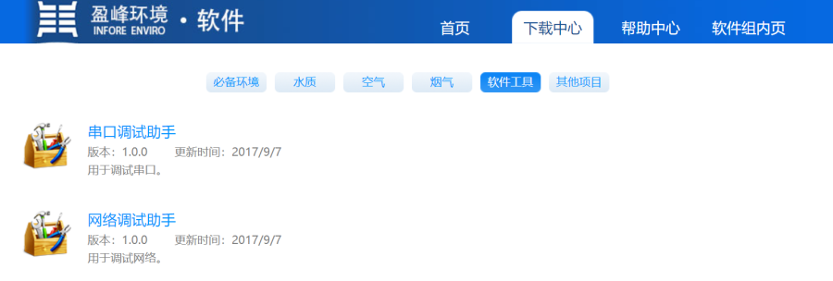



1. 检查工控机网口

如果是2个网口的工控机，一个网口接上路由器或者交换机后，要把另外一个网口禁用，杜绝现场工控机使用双网口，避免网络在某次重启工控机后不稳定

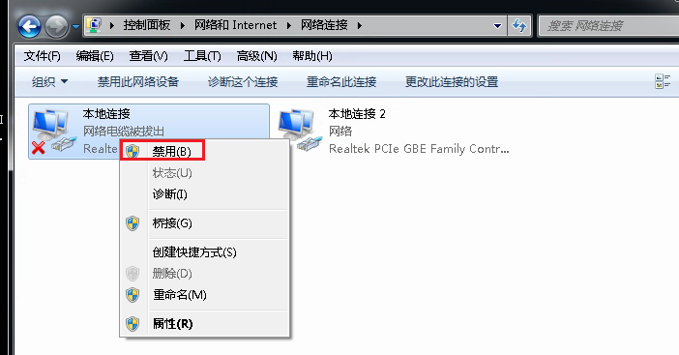

1. 连接示意图

工控机、蒲公英模块、路由器/交换机、设备的连接方式如下

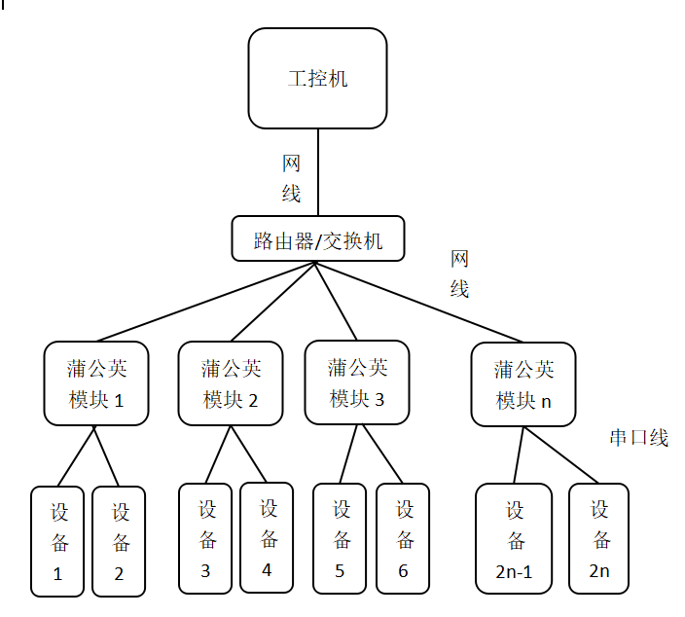

1. 设置
2. 蒲公英设备连接设置

蒲公英设备要接带网络的路由器或者交换机，不能直接连电脑；蒲公英R100A和工控机都接上路由器或者交换机后，在搜索软件界面就能看到蒲公英设备，点操作=》网络设置=》”有线设置”=》选静态IP,IP设置成201结尾的，子网掩码配置默认的，网关设置成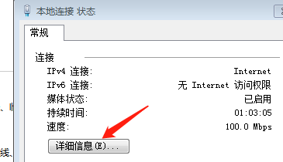与工控机能上网时，的详细信息中的网关一致（注：真实现场设置请查看工控机能上网时的子网腌码和网关，跟工控机同一网关即可，比如查看工控机网络状态工控机的网关是192.168.0.8那些R100A的网跟也是192.168.0.8）；R100A的IP,前半段跟网关前半段一至即如果工控机网关是192.168.0.1，那么R100AIP就是192.168.0.XXX,其中XXX请从201开始即192.168.0.201如果一个项目有多个模块，就按顺序202、203……251(不要超过251)

**注每个模块设置不同IP,设置完请务必在模块上贴上IP标签，以便现场知到这模块所设IP地址是多少**.

如果搜索界面IP是69开头的证明搜到的设备还没设置IP或者设置的IP不对。

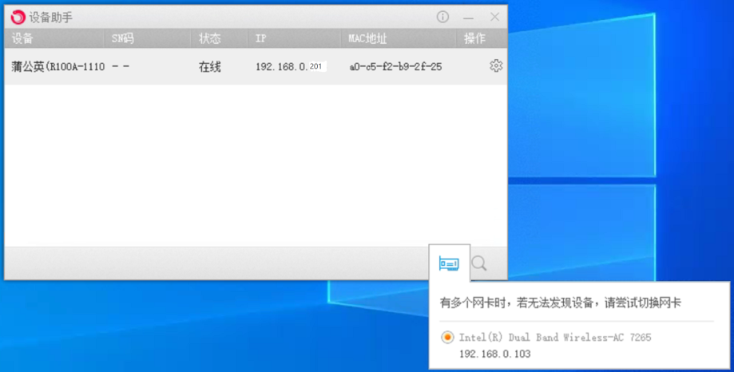

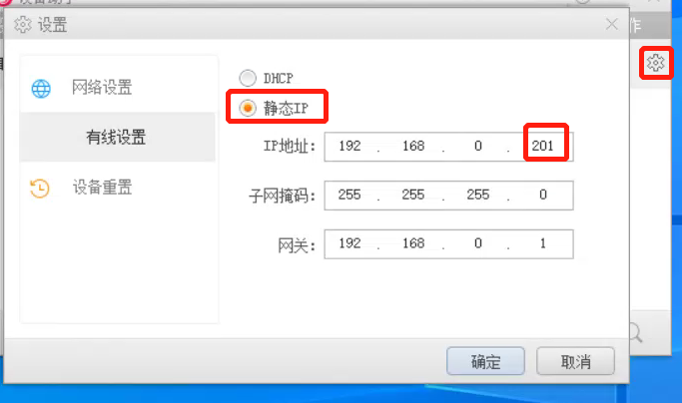

设备搜到以后，用浏览器地址输入你之前设置的IP地址，进入蒲公英设备设置界面，账号密码皆为admin

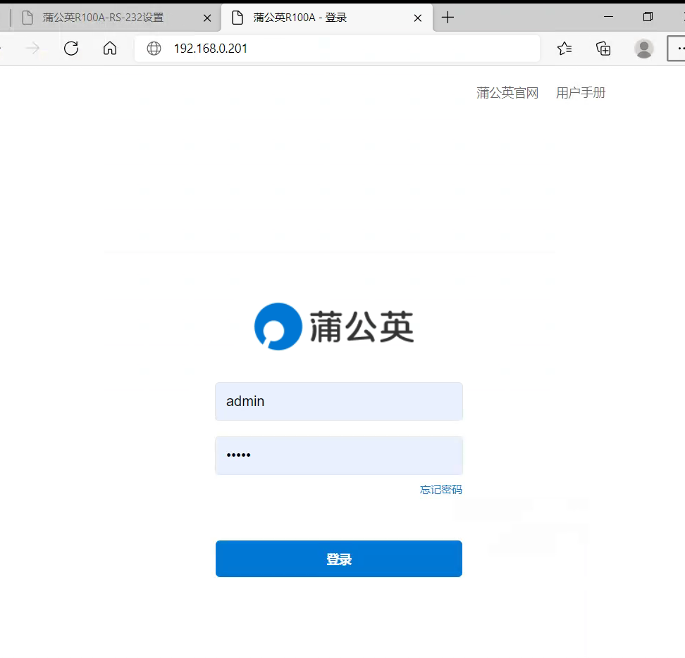

登录进去之后先检查一下网络设置，IP是不是之前设置的IP，DHCP开启项不选择

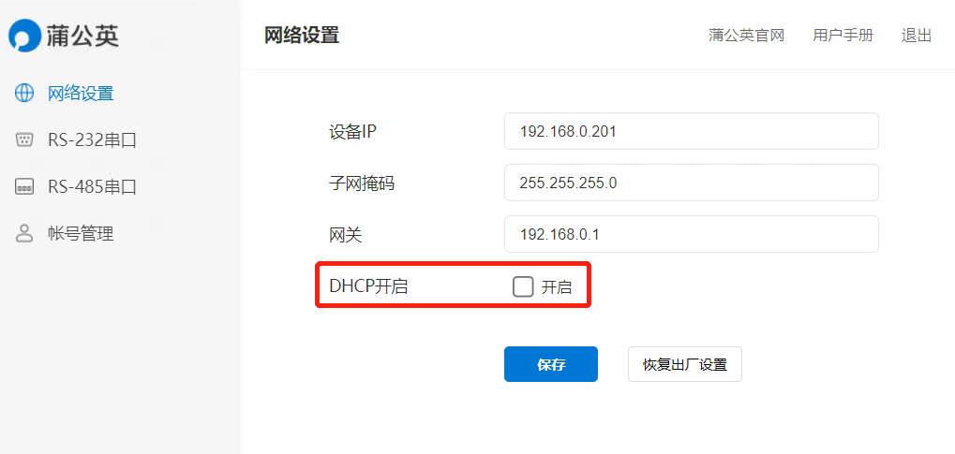

RS-232设置界面

为了方便区分，RS-212串口的本地端口设置成232 如下图串口模式一定要选TCP-Server

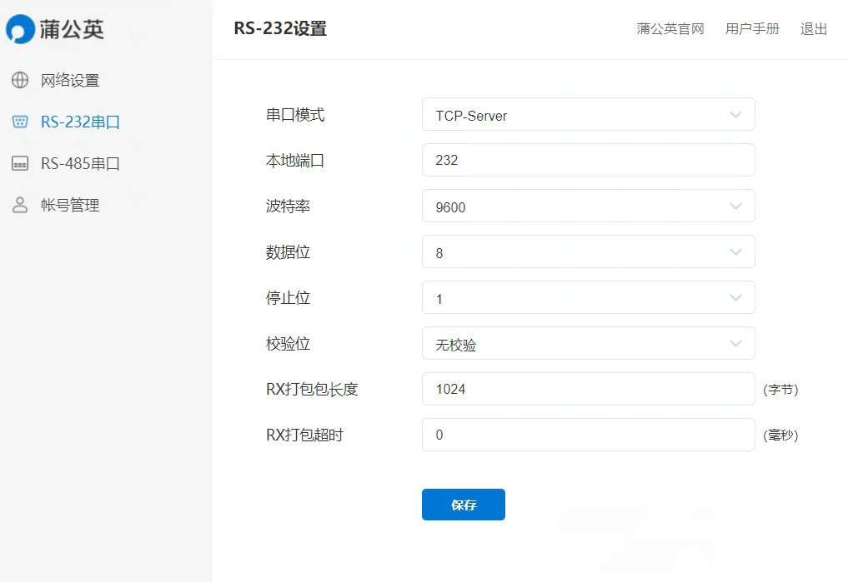

串口模式：TCP-Server

本地端口：232

波特率：9600

数据位：8

停止位：1

校验位：无校验

RX打包包长度：1024

RX打包超时：0

RS-485设置界面

为了方便区分，RS-485串口的本地端口设置成485

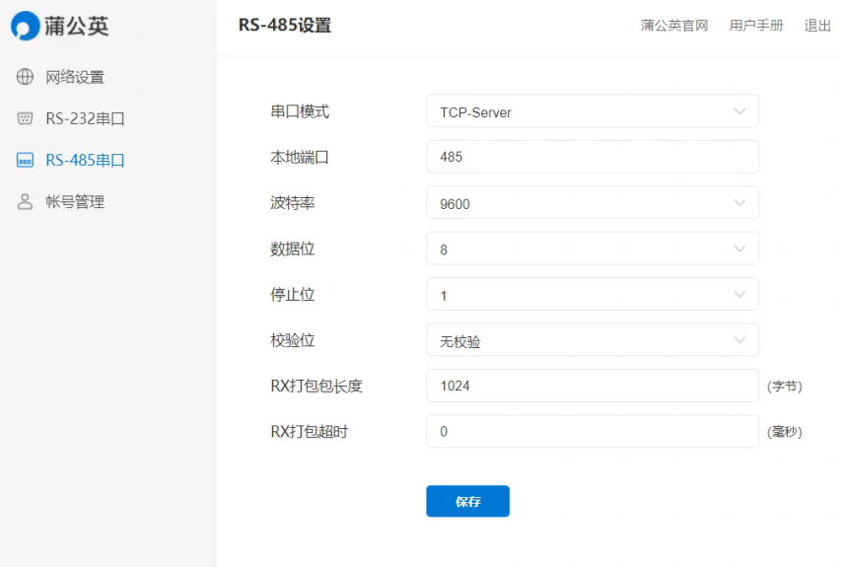

串口模式：TCP-Server

本地端口：485

波特率：9600

数据位：8

停止位：1

校验位：无校验

RX打包包长度：1024

RX打包超时：0

每配置完一个界面都要点保存。

1. 工控机设备设置

工控机软件设备配置选择网络传输，IP地址和端口号填仪器所连接的蒲公英模块的IP和端口号

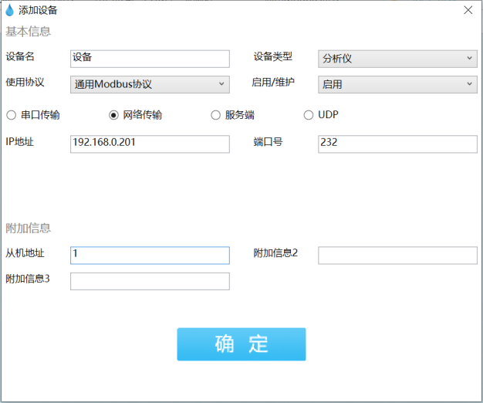

1. 调试

1、测试蒲公英模块能否正常传输

方法①

打开网络调试助手，设好IP端口，协议选择TCP Client 点连接让连接变成红色，服务器IP地址填蒲公英模块的IP地址，服务器端口填232（之前设置的232界面的端口），蒲公英模块RS-232串口接串口线，另外一端短接232口 的 2，3针后，用网络调试助手发个数据看是否发什么回什么，来测试串口服务器模块没有故障，485那端也用这种方法测试。

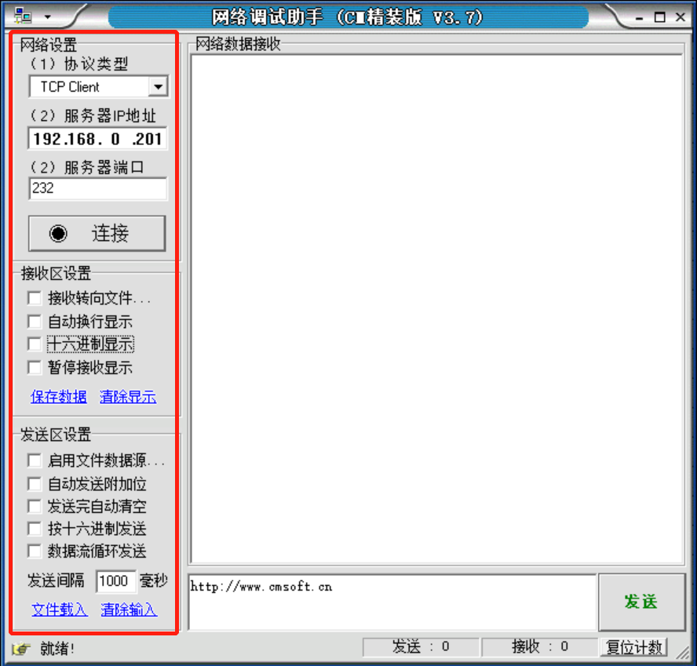

方法②

用双母口的串口线接蒲公英模块的RS-232串口以及工控机的串口，打开网络调试助手和串口调试助手，网络调试助手的设置与方法①相同，串口调试助手com口选工控机连接的串口，用网络调试助手发个数据看看串口调试助手那边是不是收到同样的内容，来测试串口服务器模块没有故障，485那端可以接个485转换模块同用上述方法测试。

